Fidelización
Especificación del Caso de Uso del Sistema: Generar Orden de Pedido

Versión <2.1>

Historial de Versiones
Fecha | Versión | Descripción | Autor
09/03/2010 | 1.0 | Creación de la especificación de casos de uso | Erika Rojas
12/05/2010 | 2.0 | Actualización de la especificación de casos de uso | Gonzalo Azabache
31/05/2010 | 2.1 | Actualización de la especificación de casos de uso | Gonzalo Azabache

Tabla de Contenidos
1. Actores del Sistema 5
1.1 5-ACS-07-Asistente de Almacen de Fidelización 5
2. Propósito 5
3. Breve Descripción 5
4. Flujo de Eventos 5
4.1 Flujo Básico 5
4.1.1 El 5-ACS-07-Asistente de Almacen de Fidelización selecciona la opción “Generar Orden de Pedido”, submenú del módulo “Abastecimiento” 5
4.1.2 El sistema valida la fecha actual de generación de la orden. [5REN30] 5
4.1.3 El sistema muestra la pantalla “Generar Orden de Pedido” 5
El sistema muestra, la fecha autogenerada y un listado de lso productos activos mostrando para cada uno su 5
4.1.4 código, tipo, descripción y el stock sugerido para solicitar en la orden. 5
El 5-ACS-07-Asistente de Almacen de Fidelización 5
4.1.5 ingresa la cantidad de productos a solicitar por cada uno de los productos. 5
El sistema valida la cantidad ingresada por cada productos [5REN28] 5
4.1.6 y, también, que no se genere la orden con más productos que la cantidad permitida. [5REN29] 5
4.1.7 El 5-ACS-07-Asistente de Almacén de Fidelización indica al sistema que guardar la orden de pedido. 5
4.1.8 El sistema almacena la orden e indica que se almacenó satisfactoriamente. 5
4.2 Subflujos 5
4.2.1 No Aplica 5
4.3 Flujos Alternos 6
4.3.1 Fecha de generación [5REN30] 6
4.3.2 Más de 20 ítems en la orden [5REN29] 6
4.3.3 Cantidad ingresada no válida [5REN28] 6
4.3.4 Visualizar Selección de productos 6
4.3.5 Productos no seleccionados 6
5. Precondiciones 6
5.1 Productos Registrados 6
6. Poscondiciones 6
6.1 Orden generada 6
7. Puntos de Extensión 7
7.1 Autorizar Orden 7
No aplica 7
8. Requerimientos Especiales 7
9. Información Adicional 7
10. Reglas de Negocio 7
10.1 Stock mínimo de producto para canje [5REN28] 7
10.2 Cantidad de productos por orden de pedido [5REN29] 7
10.3 Fecha de generación de orden de pedido [5REN30] 7

Especificación del Caso de Uso del Sistema: Generar Orden de Pedido

Actores del Sistema

5-ACS-07-Asistente de Almacen de Fidelización

Propósito
Registrar la orden de pedido a ser solicitado al área de Compras.

Breve Descripción
El 5-ACS-07-Asistente de Almacen de Fidelización se encarga de registrar las órdenes de pedido a ser solicitados al área de compras.

Flujo de Eventos

Flujo Básico

El 5-ACS-07-Asistente de Almacen de Fidelización selecciona la opción “Generar Orden de Pedido”, submenú del módulo “Abastecimiento”

El sistema valida la fecha actual de generación de la orden. [5REN30]

El sistema muestra la pantalla “Generar Orden de Pedido”

El sistema muestra, la fecha autogenerada y un listado de lso productos activos mostrando para cada uno su código, tipo, descripción y el stock sugerido para solicitar en la orden.

El 5-ACS-07-Asistente de Almacen de Fidelización ingresa la cantidad de productos a solicitar por cada uno de los productos.

El sistema valida la cantidad ingresada por cada productos [5REN28] y, también, que no se genere la orden con más productos que la cantidad permitida. [5REN29]

El 5-ACS-07-Asistente de Almacén de Fidelización indica al sistema que guardar la orden de pedido.

El sistema almacena la orden e indica que se almacenó satisfactoriamente.

Subflujos

No Aplica

Flujos Alternos

Fecha de generación [5REN30]

En el paso 4.1.2, si la fecha de generación no es la fecha permitida para la orden, el sistema mostrará la pantalla “Autorizar Orden”. [5REN30] para solicitar una autorización.

El 5-ACS-06-jefe de Fidelización ingresa su nombre de usuario, su contraseña y acepta los datos ingresados.

El sistema valida la identidad del usuario.

El sistema retorna la autorización y se continúa en el punto 4.1.3.

Más de 20 ítems en la orden [5REN29]

En el paso 4.1.6, si el 5-ACS-07-Asistente de Almacén de Fidelización desea realizar la orden con más 20 productos, el sistema le indicará que solo se permite un total de 20 productos en una orden.

Cantidad ingresada no válida [5REN28]

En el paso 4.1.6, si la cantidad ingresada para un producto no es válida, el sistema indicará al usuario esto.y el caso de uso continuará en el punto 4.1.6.

Visualizar Selección de productos

Si el 5-ACS-07-Asistente de Almacén de Fidelización desea ver todos los productos seleccionados para la orden, este debe acceder a la opción que muestra la orden que se está generando.

El sistema mostrará la pantalla que contiene a los productos para la orden y las cantidades ingresadas

Productos no seleccionados

Si en el punto 4.1.7del flujo básico, el 5-ACS-07-Asistente de Almacén de Fidelización no ha indicado que productos entrarán en la orden, el sistema le indicará que es necesario agregar productos para la orden de pedido."

Precondiciones

Productos Registrados
Para que se pueda generar la orden de pedido se necesita tener registrado los productos.

Poscondiciones

Orden generada
La orden de pedido queda registrada en el sistema.

Puntos de Extensión

Autorizar Orden

No aplica

Requerimientos Especiales
No Aplica

Información Adicional
Autorización de generación
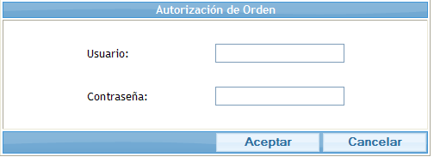

Generación de la orden
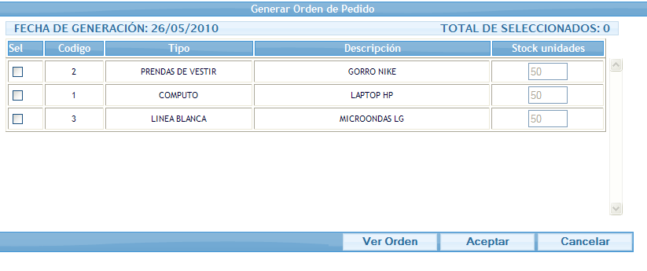

Reglas de Negocio

Stock mínimo de producto para canje [5REN28]
Es el promedio del movimiento de salidas de productos por canje por sucursal del mes anterior.

Cantidad de productos por orden de pedido [5REN29]
No se permitirá más de 20 productos por una orden de pedido.

Fecha de generación de orden de pedido [5REN30]
La fecha de generación de las órdenes de pedido será el tercer lunes de cada mes. En caso se realice en una fecha diferente de la indicada se necesitará la autorización del jefe de fidelización.

